- ملابس صناعية لحماية الأفراد - أخطار منخفضة. بذلة عمل (بنطال + جاكيت).
- الخياطة للبنطال والجاكيت متينة درزتين وثلاث درزات للجوانب الداخلية والخارجية. (صور)
- كم طويل، جيوب للجاكيت والبنطال، مزود بسحاب عظم، مع وجود عاكس على الجاكيت والبنطال ويفضل ان يكون العاكس مدمج مع تفصيل البدلة. (صور)
- القماش (34% قطن (و (63% بوليستر (و (3% مادة لتحسين المرونة).
- يحافظ على وزنه وأبعاده ولونه بعد الغسيل.
- ألا يقل وزنه القماش عن 260غم/م². (260g/m2).
- قوة تمزق تتوافق مع المعايير الدولية 13934-1، 13937-1 ISO. (توفير ما يثبت ذلك)
- مقاومة التآكل تتوافق مع المعايير الدولية ISO 12947. (توفير ما يثبت ذلك)
- تطريز شعار الشركة على الجانب الأيسر من الجاكيت. (صور)
- يجب ان يكون البنطال مرن (flexible)(stretch).
- ان يكون البنطال مزود بجيوب داخلية لوضع واقيات الركب. (صور)

ملاحظة:
- الأسعار شامل الضريبة العامة للمبيعات 16%.
- يرسل مع العرض عينة مستردة بذلة كاملة تبقى الى حين التسليم.
- إذا لم يرسل عينة للمعاينة يعتبر العرض غير مطابق.
- المقاسات النهائية تحدد بعد الإحالة وبعد تجربة عينات من مختلف المقاسات.
- اللون يحدد لاحقا.
- العدد 1000 بدلة.
- ذكر الموافقة على الشراء الجزئي من عدمه بشكل واضح في عرض السعر وتحديد مبلغ الحد الأدنى للشراء الجزئي.
- التسليم في مستودعات الشركة الزرقاء الهاشمية.
- ان لا تزيد مدة التسليم عن ثلاث أشهر من تاريخ الإحالة النهائية.

(صور مرفقة للتوضيح)

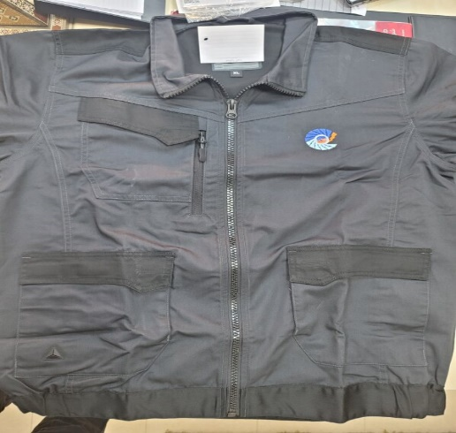 | 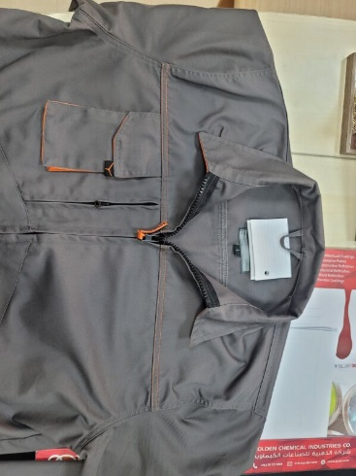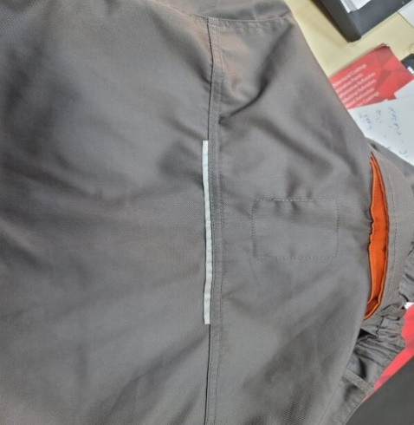
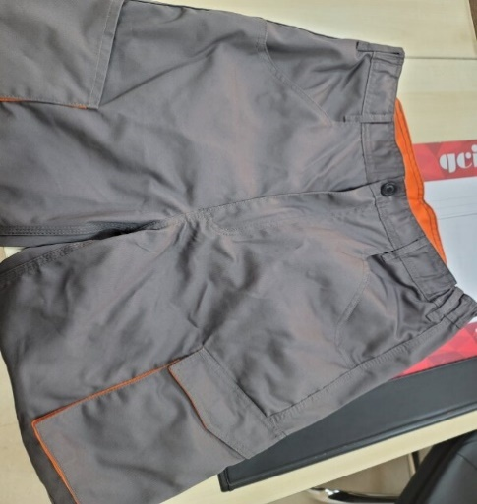 | 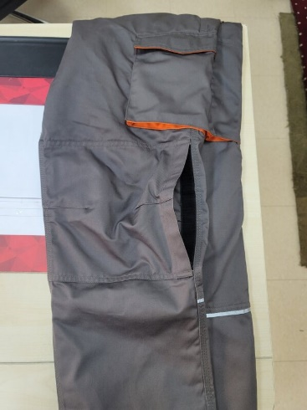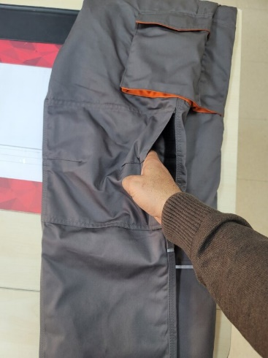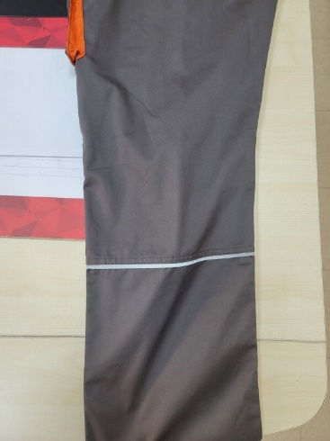
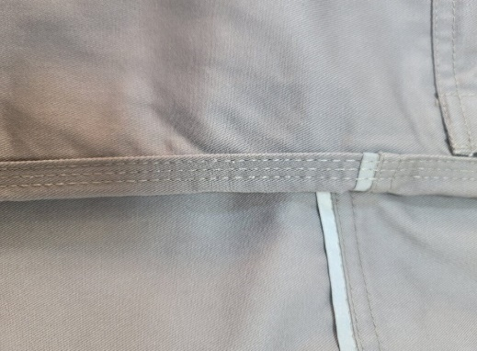 | 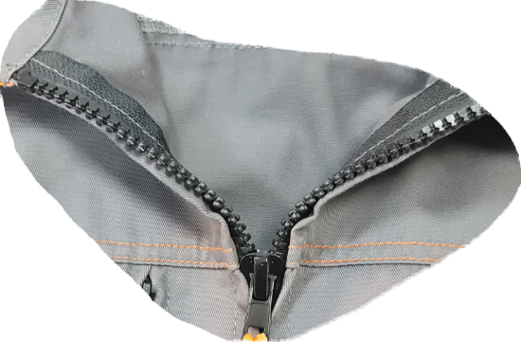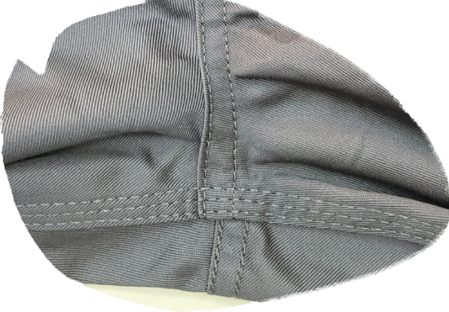
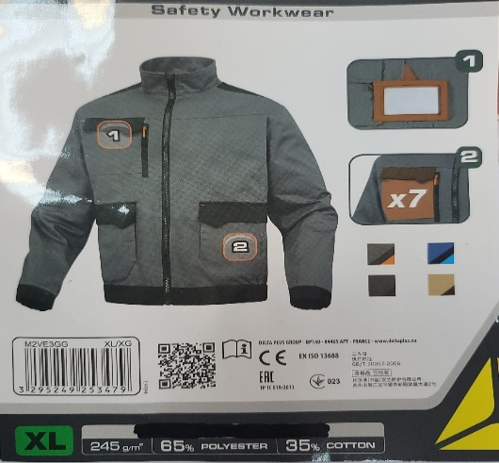 | 